Пікірсайыс ойыны
26.12.2023 күні «Ұшқын» дебат клубының ұйымдастыруымен 11-сыныптар арасында «Теріс пиғылды діни ағымдар, олардың белгілері және зардаптары» тақырыбында пікірсайыс ойыны өткізілді. Дебат ойыны Американдық парламенттік форматы (АПФ) негізінде өтті. Ойын барысында спикерлер деструктивті діни ағымдардың белгілерін, ерекшеліктерін, таралған аймақтарын, зардабын талқылады.

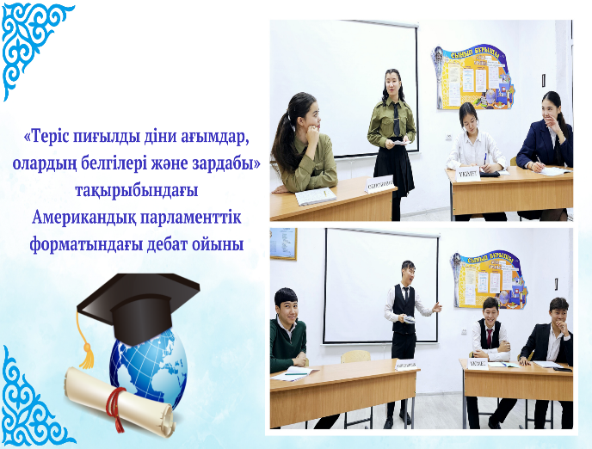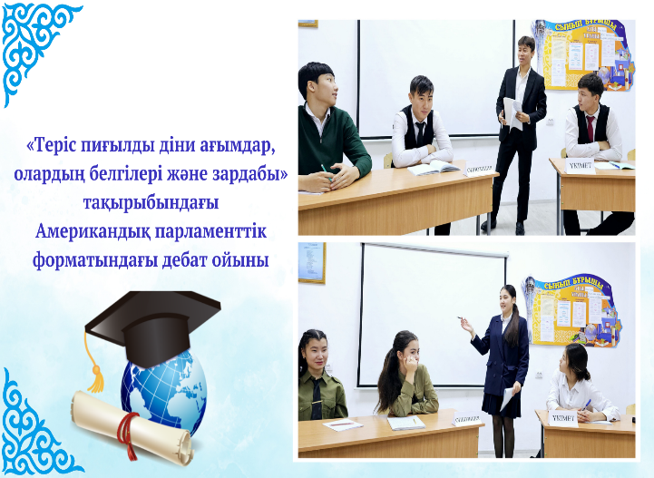

Дискуссионная игра
26.12.2023 дебатным клубом Ұшқын была организована дискуссионная игра среди 11 классов на тему» негативные религиозные течения, их признаки и последствия". Дебатная игра была основана на американском парламентском формате (АПФ). В ходе игры спикеры обсудили признаки, особенности, зоны распространения, последствия деструктивных религиозных течений.

